Учреждение образования «Гомельский торгово-экономический колледж» Белкоопсоюза

База данных фитнес клуба
МЕТОДИКА ИСПЫТАНИЙ
КП.09551.51
Листов 8

Разработал Д.А. Клименко
Руководитель проекта О.Л. Иткина

Объект испытаний
Объектом испытания является программный продукт, выполненный по теме курсового проекта «База данных фитнес клуба».
Данная программа предназначена для ознакомления с новостями и услугами фитнес клуба.
Цель испытаний
Цель проведения испытания заключается в выявления скрытых дефектов программы, тестирование на работоспособность программного продукта.
Требования к программе
Программный продукт База данных магазина стройматериалов должен выполнять следующие функции:
- вход в личный кабинет;
- вход в личный кабинет администратора
- регистрацию нового пользователя;
- просмотр личного кабинета;
- просмотр новостей клуба;
- запись в фитнесс клуб;
- ознакомление в услугами;
- обновление аватара;
- добавление новостей;
- выход из программы;
Требования к программной документации
В состав программной документации, предъявляемой на испытания, входят: ведомость проекта, пояснительная записка, текст программы, руководство программиста, руководство оператора, методика испытаний.
Методы испытаний

Тест-кейс №: |  | 1
Наименование: |  | Проверка авторизации
Предусловия:
Тестовая среда: |  | ОС Windows 11, «База данных фитнес клуба GymStudio»
ТК дописан: |  | Клименко Диана Александровна
Шаг | Вводимые данные |  | Ожидаемый результат | Фактический результат
- Запустить программный продукт |  |  | Открылась главное окно входа в программу | 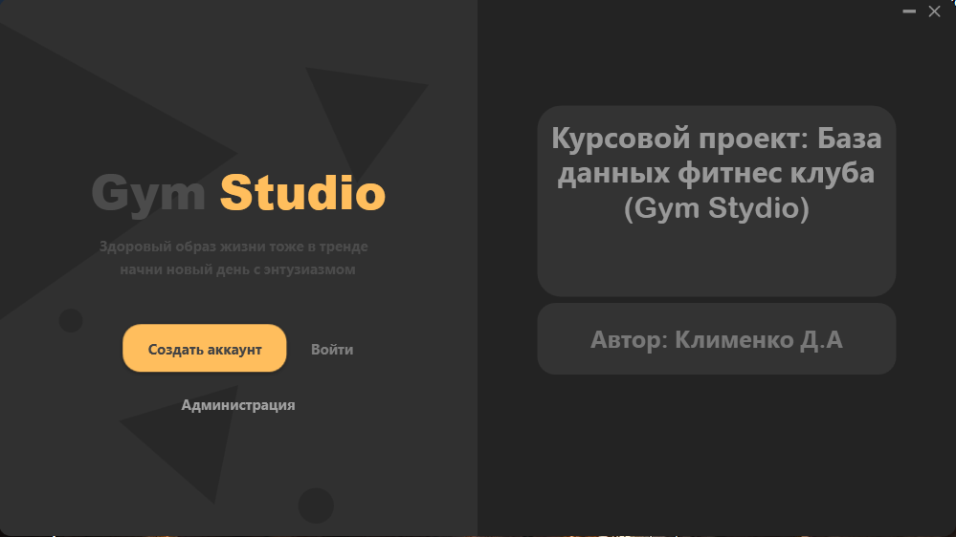
- В окне «Вход в программу» нажать на кнопку «Войти» | Логин – qwe123,  Пароль – 123dD! |  | Открылась главная форма программы | Рисунок 1
Результат тестирования:
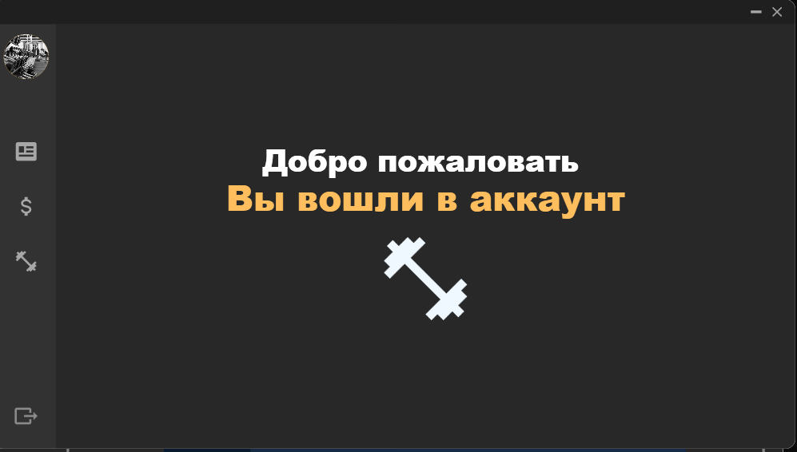
Рисунок 1 – Главная форма программы
Окончание таблицы 1
Тест-кейс №: |  | 2
Наименование: |  | Проверка регистрации
Предусловия:
Тестовая среда: |  | ОС Windows 11, «База данных фитнес клуба GymStudio»
ТК дописан: |  | Клименко Диана Александровна
Шаг | Вводимые данные |  | Ожидаемый результат | Фактический результат
- Запустить программный продукт в пункте «Создать аккаунт» |  |  | Открылась окно регистрации | 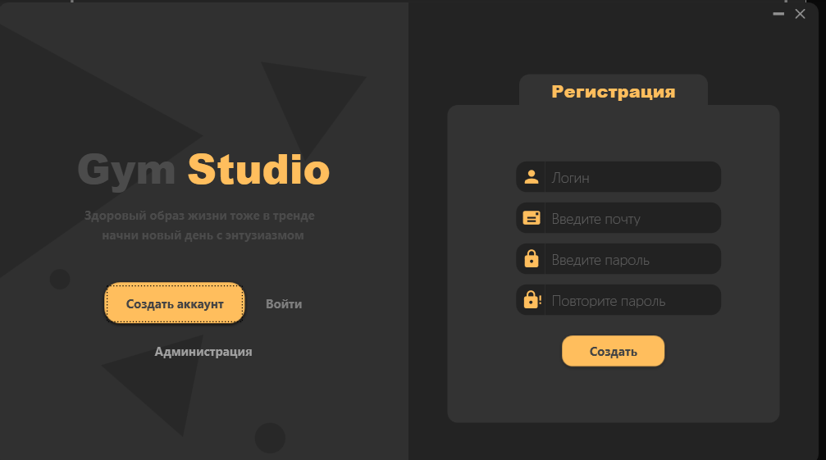
- В окне «Вход в программу» ввести зарегистрированные данные нажать на кнопку «Вход» | Логин – qwe123,  Пароль – 123dD! |  | Открылась главная форма приложения | Рисунок 2
Результат тестирования:
Рисунок 2 – Главно окно приложения
Окончание таблицы 2

Тест-кейс №: |  | 3
Наименование: |  | Проверка входа в аккаунт администратора
Предусловия:
Тестовая среда: |  | ОС Windows 11, «База данных фитнес клуба GymStudio»
ТК дописан: |  | Клименко Диана Александровна
Шаг | Вводимые данные |  | Ожидаемый результат | Фактический результат
- Запустить программный продукт в пункте «Администрация» |  |  | Открылась окно входа администрации | 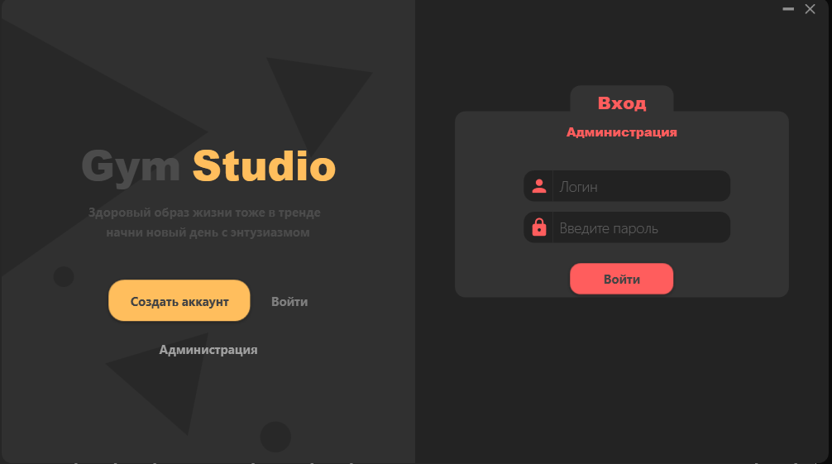
- В окне «Вход в программу» ввести зарегистрированные данные нажать на кнопку «Вход» | Логин – qwe,  Пароль – qwe, |  | Открылась окно создание новостей администрации | Рисунок 3
Результат тестирования:
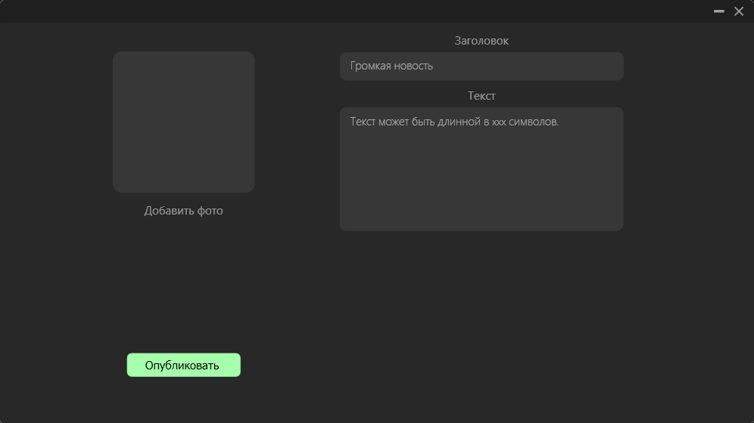
Рисунок 3 – Окно входа администрации
Окончание таблицы 3

Тест-кейс №: |  | 4
Наименование: |  | Тестирование функциональности добавления, удаление, в разделе «Добавить новость администрации»
Предусловия:
Тестовая среда: |  | ОС Windows 11, «База данных фитнес клуба GymStudio»
ТК дописан: |  | Клименко Диана Александровна
Шаг | Вводимые данные |  | Ожидаемый результат | Фактический результат
- На странице новости администратора выбрать пункт «Добавить фото» | 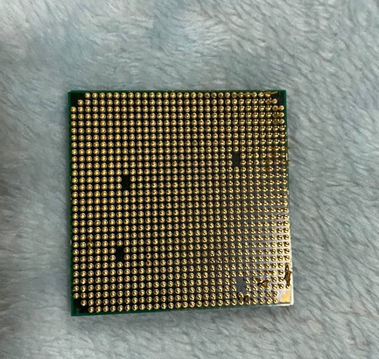 |  | Фотография отображена в области хранение добавленных фото | Рисунок 4
- На странице новости администратора выбрать пункт «Текст» | Коля был в доме |  | Текст введется безошибочно | Рисунок 5
- Нажать на кнопку «Опубликовать» |  |  | Сообщение о добавление статьи | Рисунок 6
Результат тестирования:
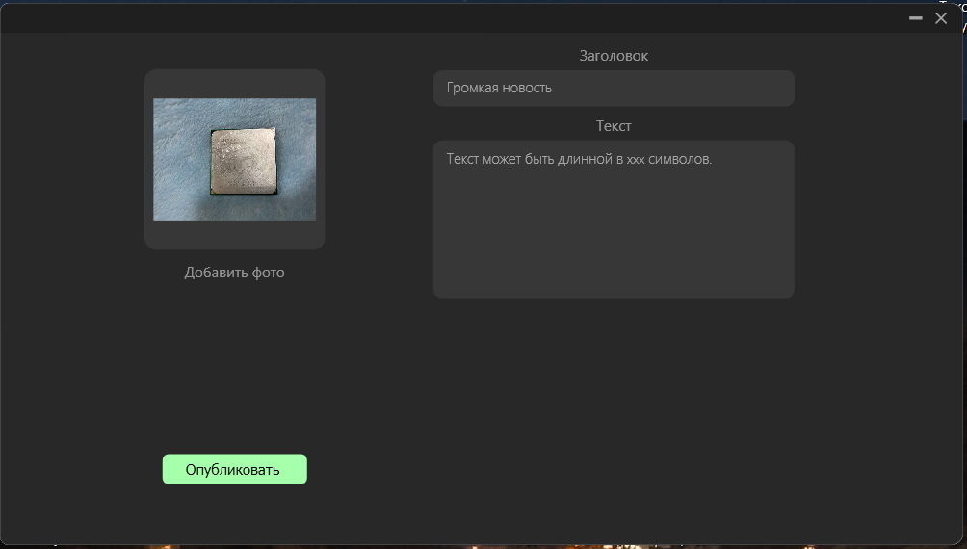
Рисунок 4 – Обновленная область хранение фото
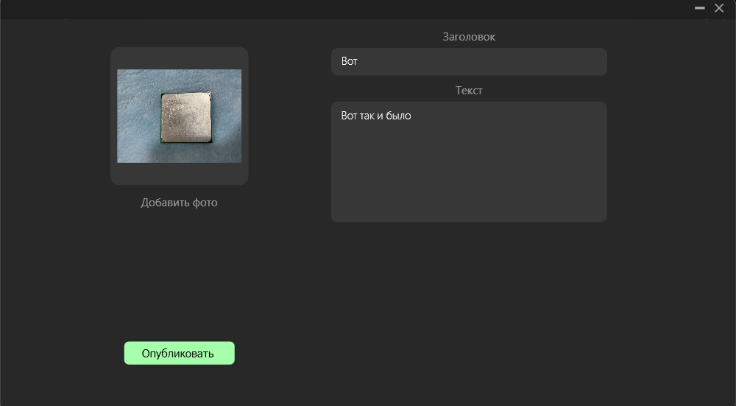
Рисунок 5 – Добавление текста
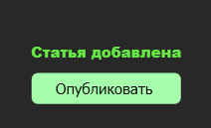
Рисунок 6 – Сообщение об успешно добавлении новости
Окончание таблицы 4

Тест-кейс №: |  | 5
Наименование: |  | Тестирование отображение добавленных администрацией статей, в разделе «Новости»
Предусловия:
Тестовая среда: |  | ОС Windows 11, «База данных фитнес клуба GymStudio»
ТК дописан: |  | Клименко Диана Александровна
Шаг | Вводимые данные |  | Ожидаемый результат | Фактический результат
- На главной форме в боковом меню выбрать пункт «Новости» |  |  | Открылась страница «Новости» | 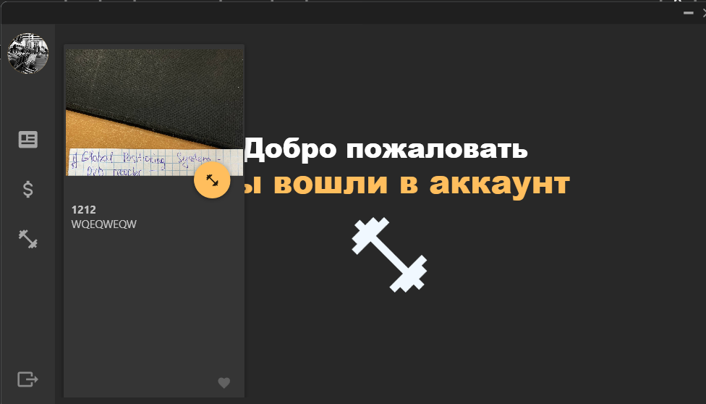
Окончание таблицы 5

Тест-кейс №: |  | 6
Наименование: |  | Тестирование вывода информации о услугах в разделе «Услуги»
Предусловия:
Тестовая среда: |  | ОС Windows 11, «База данных фитнес клуба GymStudio»
ТК дописан: |  | Клименко Диана Александровна
Шаг | Вводимые данные |  | Ожидаемый результат | Фактический результат
- На главной форме в боковом меню выбрать пункт «Услуги» |  |  | Открылась страница «Услуги» | 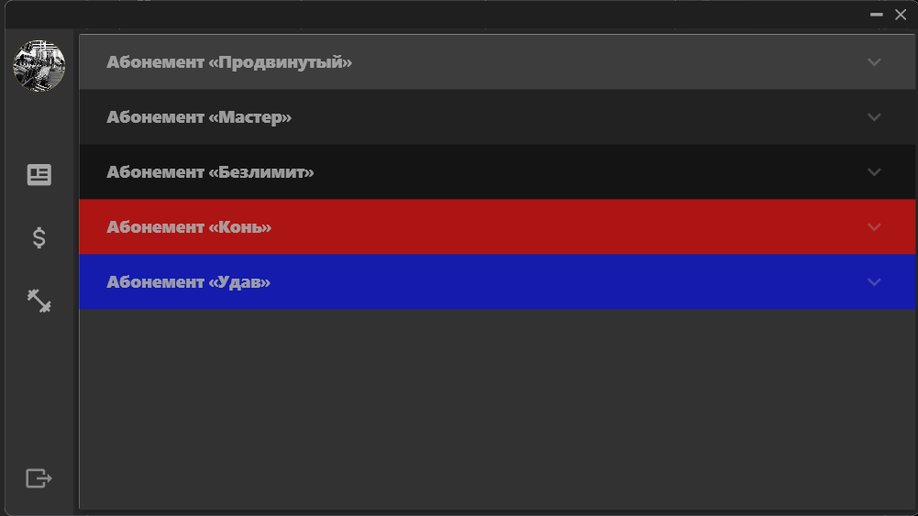
Окончание таблицы 6
Тест-кейс №: |  | 7
Наименование: |  | Проверка просмотра тренеров.
Предусловия:
Тестовая среда: |  | ОС Windows 11, «База данных фитнес клуба GymStudio»
ТК дописан: |  | Клименко Диана Александровна
Шаг | Вводимые данные |  | Ожидаемый результат | Фактический результат
- На главной форме в боковом меню выбрать пункт «Тренера» |  |  | Открылась страница Тренеров | 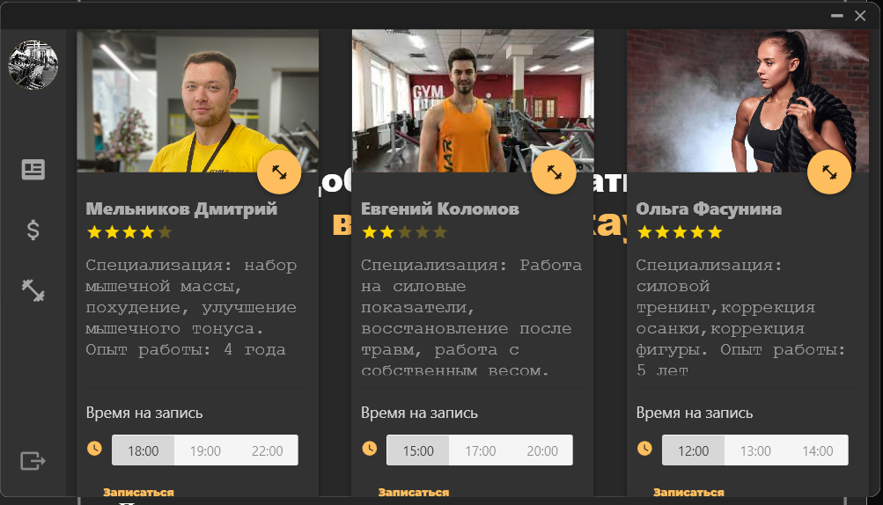
- В окно «Тренера» выбрать пункт «Тренера» |  |  | Извещение о времени | 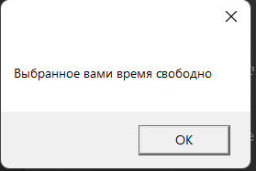
Тест-кейс №: 8 |  | Окончание таблицы 7
Наименование: |  | Проверка выхода из аккаунта.
Предусловия:
Тестовая среда: |  | ОС Windows 11, «База данных фитнес клуба GymStudio»
ТК дописан: |  | Клименко Диана Александровна
Шаг | Вводимые данные |  | Ожидаемый результат | Фактический результат
- На главной форме в боковом меню выбрать пункт «Выйти» |  |  | Открылась страница входа | 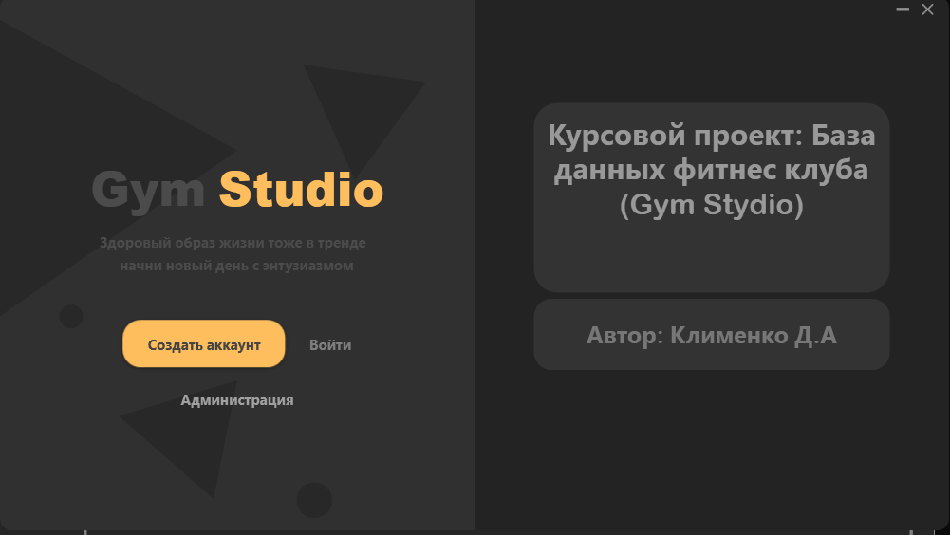

Окончание таблицы 8

